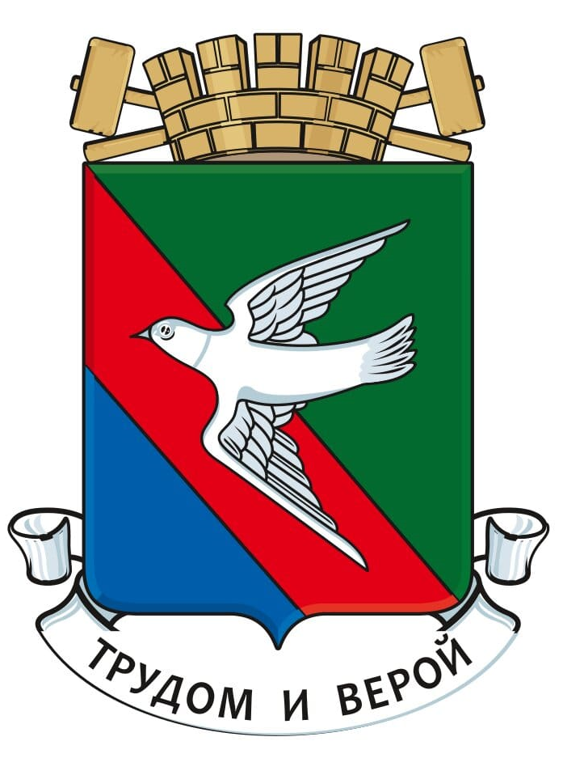

АДМИНИСТРАЦИЯ ГОРОДСКОГО ОКРУГА ГОРЛОВКА
ДОНЕЦКОЙ НАРОДНОЙ РЕСПУБЛИКИ

ПОСТАНОВЛЕНИЕ

25 апреля 2025 года № 372
г. Горловка

Об организации и проведении акции «Я горжусь! Я помню!»,
приуроченной к 9 мая 2025 года

С целью сохранения памяти о подвигах Героев Донбасса, Героев Советского Союза, Героев Великой Отечественной войны, формирования активной гражданской позиции, создания условий для воспитания любви к ближнему, семье и Родине, своему народу и краю, а также предупреждения экстремистской деятельности среди молодежи, на основании сметы расходов на проведение мероприятий отдела молодежной политики администрации городского округа Горловка Донецкой Народной Республики на 2025 год, руководствуясь пунктом 1.40 части 1 статьи 5 Устава муниципального образования городской округ Горловка Донецкой Народной Республики, принятого решением Горловского городского совета Донецкой Народной Республики от 25 октября 2023 года № I/6-1, подпунктом 43
пункта 2.4 раздела 2, пунктом 5.1 раздела 5 Положения об администрации городского округа Горловка Донецкой Народной Республики, утвержденного решением Горловского городского совета Донецкой Народной Республики от 10 ноября 2023 года № I/8-3, администрация городского округа Горловка Донецкой Народной Республики

ПОСТАНОВЛЯЕТ:

1. Отделу молодежной политики администрации городского округа Горловка Донецкой Народной Республики (Лозовая) организовать и провести
09 мая 2025 года акцию «Я горжусь! Я помню!», приуроченную к 9 мая
2025 года.

2. Утвердить Положение о проведении акции «Я горжусь! Я помню!», приуроченной к 9 мая 2025 года (прилагается).

3. Руководителям отраслевых (функциональных) органов администрации городского округа Горловка Донецкой Народной Республики оказать содействие в проведении акции «Я горжусь! Я помню!», приуроченной к 9 мая 2025 года.

4. Отделу бухгалтерского учета и отчетности администрации городского округа Горловка Донецкой Народной Республики (Дрожжина) провести списание материальных ценностей по проведению мероприятия в соответствии со сметой расходов на проведение мероприятий отдела молодежной политики администрации городского округа Горловка Донецкой Народной Республики на 2025 год.

5. Координацию работы за исполнением настоящего Постановления возложить на отдел молодежной политики администрации городского округа Горловка Донецкой Народной Республики (Лозовая), контроль -
на заместителя главы администрации городского округа Горловка Донецкой Народной Республики Ивахненко А.А.

6. Настоящее Постановление подлежит размещению на официальном сайте муниципального образования городского округа Горловка Донецкой Народной Республики – https://gorlovka-r897.gosweb. gosuslugi.ru.

7. Настоящее Постановление вступает в силу с даты его подписания.

Первый заместитель главы администрации
городского округа Горловка
Донецкой Народной Республики П.В. Калиниченко

